Подарок с кондитерским наполнением «Друзья 1» включает в себя:
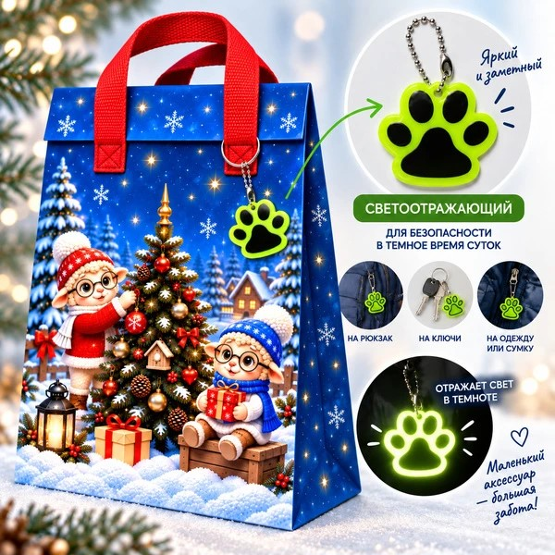

— пакет с новогодним дизайном из лессированного текстиля с фольгированным покрытием внутри. Пакет закрывается на клапан с клеевой лентой. Размер пакета 210*255*120 мм.
— светоотражающий брелок в виде лапки — популярный и полезный аксессуар (фликер), который делает пешеходов заметными на дороге в темноте.
Размер брелка:5×5 см
— кондитерский набор.

КОНДИТЕРСКИЙ НАБОР 600 ГРАММ .
Название конфеты | Кол-во | Описание | Производитель
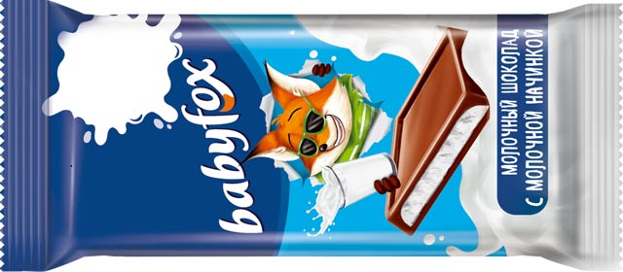 | 1 | Шоколад Babyfox с молочной начинкой. | КДВ Групп
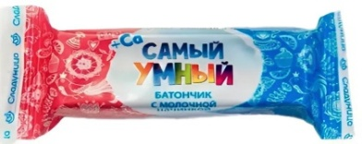 | 1 | Самый умный.  Батончик глазированный шоколадом с  начинкой из большого количества молока. | Сладуница
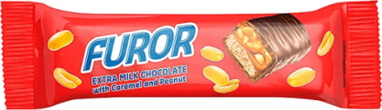 | 1 | Furor.  Батончик в шоколадной глазури с начинкой из мягкой карамели, нуги и жаренного арахиса. | КДВ Групп
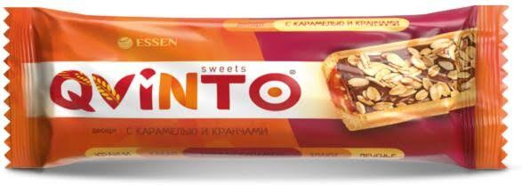 | 1 | QVINTO десерт с какао апельсиновый.  Печенье с какао и злаками, покрытое карамелью с пастой из свежего апельсина, сверху шоколадная глазурь с кранчами. | Эссен Продакшн
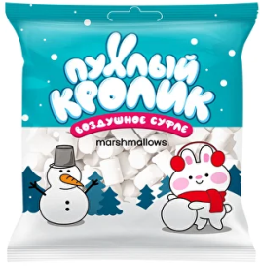 | 1 | Пухлый кролик.  Маршмеллоу с ароматом пломбира. | Алтей
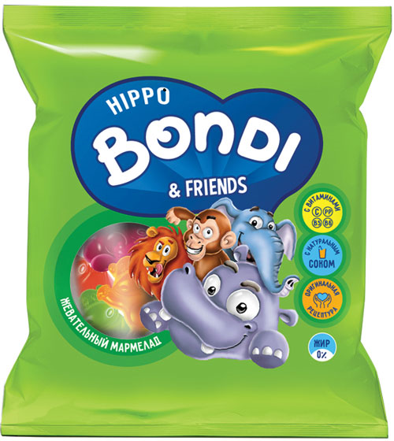 | 1 | HIPPO BONDI.  Мармелад жевательный изготовлен на основе натуральных фруктовых и ягодных соков. | КДВ Групп
 | 1 | Чоко пиа.  Десерт, покрытые глазурью с начинкой из воздушного marshmallo и желе с соком клубники со сливками. | КДВ Групп
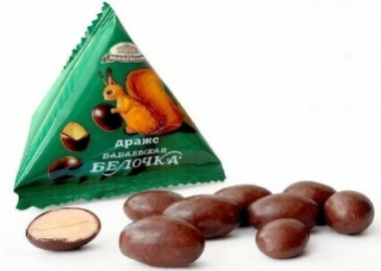 | 1 | Бабаевская белочка.  Драже, хрустящий арахис в шоколадной глазури. | Бабаевский КК
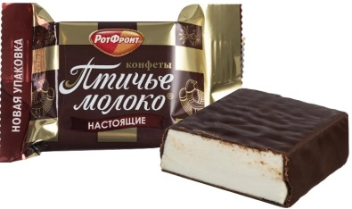 | 1 | Птичье молоко.  Сливочно-ванильного суфле, покрытые темной шоколадной глазурью | Рот Фронт
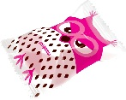 | 1 | Семейство Сов.  Конфета в вафельном шарике в шоколадной глазури, наполненный сливочным кремом с шоколадной крошкой. | Рот Фронт
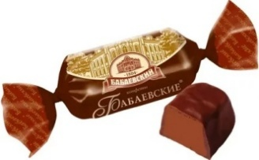 | 1 | Бабаевские шоколадный вкус  Конфета пралиновая, с насыщенным вкусом какао, покрытая шоколадной глазурью. | Бабаевский КК
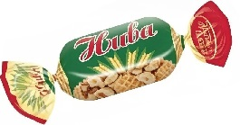 | 1 | Нива.  Конфета пралиновая, с ореховой начинкой, покрытая шоколадной глазурью. | Красный Октябрь
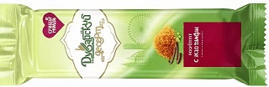 | 1 | Дубайский десерт с катаифи.  Конфета пралиновая, с добавлением хрустящих нитей катаифи. | Сладуница
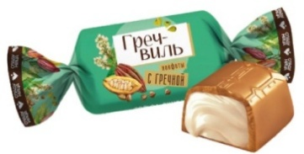 | 1 | Гречвиль.  Конфета шоколадная типа ассорти, с нежной начинкой добавлением натуральной гречки. | Сладуница
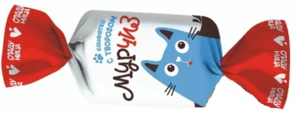 | 1 | Мурчиз.  Конфета типа ассорти в молочном корпусе с кремовой начинкой и добавлением творога. | Сладуница
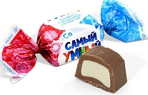 | 1 | Самый умный на сливочках.  Конфета шоколадная с начинкой из молочного крема с содержанием кальция. | Сладуница
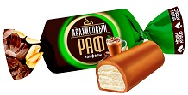 | 1 | Арахисовый раф.  Конфета со вкусом популярного кофейного напитка на основе арахисового пралине и томленой карамели. | Сладуница
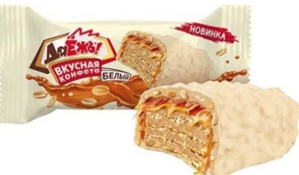 | 1 | Даежь! Карамель-арахис-криспи в белой глазури.  Конфета, состоящая из хрустящих вафель, начинки со вкусом арахиса, покрытая мягкой карамелью, дроблённым арахисом и криспи. | Эссен продакшн АГ
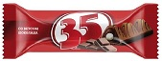 | 1 | 35 со вкусом шоколада.  Батончик на основе полых вафель, глазированный, с кремовой начинкой со вкусом карамели и шоколада. | Эссен продакшн АГ
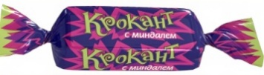 | 1 | Крокант.  Конфета в шоколадной глазури с начинкой грильяж с добавлением дроблёного миндаля. | КДВ Групп
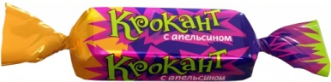 | 1 | Крокант с апельсином.  Грильяж в шоколадной глазури с добавлением арахиса и цукатов апельсина. | КДВ Групп
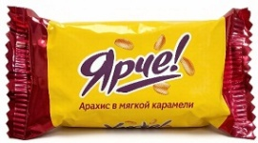 | 1 | Ярче! с семенами подсолнечника.  Конфета из мягкой карамели с жареными ядрами подсолнечника. | КДВ Групп
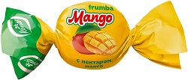 | 1 | Frumba манго.  Конфеты неглазированные желейные конфеты с манговым нектаром. | Конти-Рус.
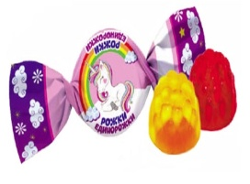 | 1 | Рожки единорожки.  Конфеты неглазированные с желейным корпусом с фруктово-ягодной начинкой. | Сладуница
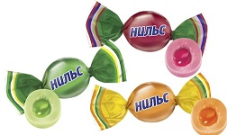 | 1 | Нильс.  Конфета жевательная с начинкой из натурального сока. | КДВ Групп
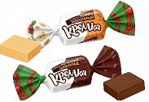 | 1 | Кремка жевательная.  Конфета с мягкой текстурой ассорти молочных вкусов: молочный шоколад, кофе с молоком, тоффи. | КДВ Групп
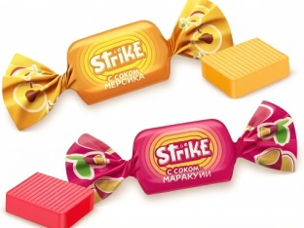 | 1 | Strike жевательная.  Конфета жевательная с натуральными соками со вкусами манго, маракуйи и персика | КДВ Групп
 | 1 | Страйк  Карамель на палочке с насыщенным фруктовым вкусом. | КДВ Групп

